ALGORITHME DIAMONDSQUARE

1. Introduction
L'algorithme « DiamondSquare » permet de générer des terrains de manière aléatoire. Il est relativement simple et ne nécessite pas des heures d'étude pour le comprendre. La version vue est celle de base, on peut y ajouter des améliorations comme l'insertion de détails lors de zoom, ...

2. Explication de l'algorithme

2.1. Une petite explication
L'algorithme « DiamondSquare », comme son nom l'indique, se base sur 2 phases : la phase du carré et la phase du diamant. Il s'agit d'itérer ces 2 phases jusqu'à calculer tous les points de la matrice représentant le terrain 3D.
En effet, la largeur de la matrice représente les abscisses(X), la longueur, les ordonnées(Y) et enfin chaque "case" de la matrice représente la hauteur(Z) relative du point dont on vient de décrire les 3 composantes pour le situer dans un repère :
pour accéder à une case de la matrice on fait tab[x][y] = z;
ce qui indique que les 3 coordonnées sont présentes.
Pour mieux comprendre le fonctionnement, étudions un exemple.

2.2. Un exemple
Prenons un exemple simple pour expliquer l'algorithme. Soit une matrice 5X5 :

La phase du carré consiste à élever le centre du carré d'une valeur aléatoire (le point en rouge) :
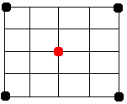
pc((x2-x1)/2,(y2-y1)/2)=rnd(0,1) ;
espace=espace/2 ;
pc(
La phase du diamant consiste à élever le centre de chaque losange formé par le centre et les coins du carré précédent d'une valeur aléatoire (les points en bleu). On peut constater déjà qu'on se retrouve confronté à un problème : il n'y a pas quatre points complet pour former le diamant. Il faut donc tenir compte du cas particulier des bords :
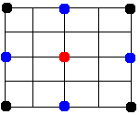
p1(x1+((x2-x1)/2),y1)=rnd(0,1)
p2(x2,y1+((y2-y1)/2))=rnd(0,1)
p3(x1+((x2-x1)/2),y2)=rnd(0,1)
p4(x1,y1+((y2-y1)/2)=rnd(0,1)

On réitère avec les carrés obtenus(vert),puis les diamants(orange) et ainsi de suite jusqu'à parcourir l'ensemble de la matrice:
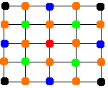
On obtient donc l'algorithme suivant :

espace = Largeur;
tant que espace > 1 faire
{
espace = espace / 2;

pour chaque carre de largeur espace faire
{
etape du carre;
}

pour chaque diamant de largeur espace faire
{
etape du diamant;
}
}

2.3. Prérequis
Comme vous pouvez le constater, il faut obligatoirement que la matrice ait pour largeur quelque chose du type 2^n+1, sinon le calcul du centre serait faux, et l'algorithme ne marcherait pas.
En effet, on divise par 2 la largeur d'un carré ou d'un diamant à chaque étape ce qui explique le 2^n. De plus, on choisit le centre et pour que ce centre soit déterminé, il faut que l'on ait le même écart à "gauche" et à "droite" du centre. Cela n'est possible qu'avec une largeur impaire, d'où le 2^n+1.

2.4. Phase du carré
La phase du carré calcule la moyenne des 4 points formant le carré. Lors de cette phase, on est positionné sur le centre ayant pour coordonnées (x, y). Sur un carré (a, b, c, d), on retrouve les coordonnées suivantes :
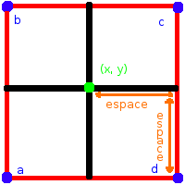
- a = (x-espace, y-espace)
- b = (x-espace, y+espace)
- c = (x+espace, y+espace)
- d = (x+espace, y-espace)
Mais il faut faire attention aux limites de la matrice. Il faut tester les coins du carré pour que leurs coordonnées soient comprises entre 0 et largeurMatrice-1).

2.5. Phase du diamant
La phase du diamant calcule la moyenne des 4 points formant le losange (représentant le diamant). on est positionné sur le centre qui a pour coordonnées : (x, y). Sur un diamant (a, b, c, d), on retrouve les coordonnées suivantes :
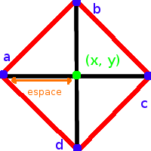
- a = (x-espace, y)
- b = (x, y+espace)
- c = (x+espace, y)
- d = (x, y-espace)
Il faut encore faire attention aux limites de la matrice !

2.6. hauteur pseudo aléatoire
Comme le terrain est aléatoire, la hauteur d'un point doit être choisit au hasard. Néanmoins, pour ne pas avoir n'importe quoi, il faut quand même contrôler sa valeur. On parle alors de hauteur pseudo aléatoire car cela n'est pas totalement dû au hasard.
Tout d'abord, la hauteur d'un point est calculée en fonction de la moyenne de la hauteur des points que l'algorithme a utilisé pour l'obtenir.
On y ajoute une valeur aléatoire (supposée pure), à laquelle on applique un coefficient de lissage pour ne pas avoir un terrain en dents de scie. De plus, on multiplie à cette valeur aléatoire pure, l'espace entre le point cible et les points sources, afin de garder la cohérence du terrain. Voici donc la formule pour obtenir la hauteur :

hauteur = moyenne() + random() * espace * lissage

Le coefficient de lissage est fractionnaire et donc inférieur à 1. Plus la valeur est élevée, moins le terrain sera lisse :
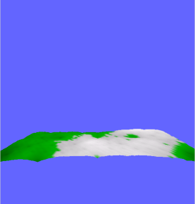
Lissage à 0.1

Lissage à 0.5

Lissage à 0.9

